



**赤ちゃんの頃に初めてカレンダーの写真に登場して以来、皆さんに気にかけていただいた長女が、先日入籍しました。食べることが大好きな娘と同じくらいよく食べる彼と似た者同士の2人です。幸せそうな2人を見て安心しました。小さな頃に肩車をしていろんなところに行ったのがついこの前のことのようですが、気が付けばもう大人になっていました。**

**うれしいようでかなりさみしい心境です・・・。**

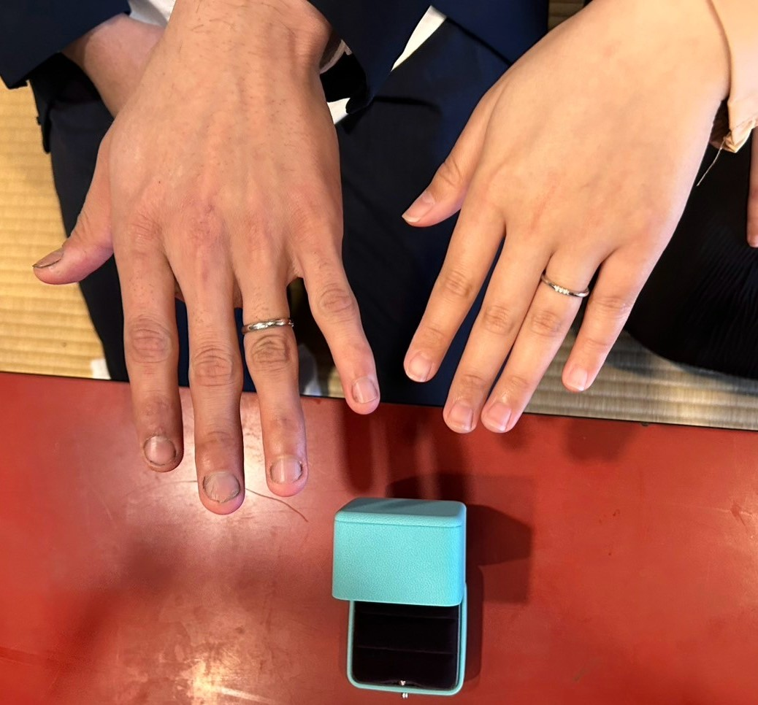



***２０２５.５月号***

***ひだか歯科通信***

**水巻町　吉田西３丁目　１４－１４　０９３－２０１－５２００**

**www.hidakashika.jp/**

**今月のお休み**

**3，5，6日**

あっという間に5月になりました。もう一年の3分の一が終わっています。新しいスタッフも加入しましたが皆さんにはまだまだご迷惑をおかけすることもあるかもしれませんがどうぞよろしくお願いします

**院長より一言**

4月より介護保険の認定審査会の審査委員に任命されました。介護認定を受ける方の介護度を決める審査で

今回で3回目です。2年間2週間に一度審査会に出席しないといけません。久しぶりすぎてすっかり内容を忘れていましたのでほかの審査委員の方についていくのが必死な感じです。大事な仕事なのでしっかり頑張ってきます。









